

***Projekt***

***Tema:****Ndërtimi i një aplikacioni me GUI në Java që mundëson marrjen me qera të makinave(Tema 9)*

***Lënda:****Programim në Java*

***Grupi:IE 202***

***Punoi: Pranoi:***

***Melisa Doko Prof. Assoc. Dr.Blerina Vika***

***Rajna Shahini Prof. Assoc. Dr.Albana Gorishti***

***Xhuljano Mata***

***Anxhela Ferko***

*Janar, 2023*

Analiza e Aplikimit

Projekti ynë përbëhet nga 3 pjesë kryesore:

1)Në fillim,pa ndonjë rëndësi të vecantë,por për arsye dekoruese është Faqja e Parë ku jepet ideja se aplikacioni është për qeramarrje makinash.

2)Më pas kalohet në faqen tjetër, ku përdoruesi plotëson të dhënat e tij(të detyrueshme për tu plotësuar) si dhe përzgjedh makinën që do të marrë me qera.

3)Në faqen e fundit, në bazë të makinës që përzgjedhim jepen informacion automatic nga ne lidhur me cmimin e saj dhe përdoruesi zgjedh datat kur do marrë me qera makinën. Më pas behen llogaritjet se sa kushton në total dhe mund te printohet fatura. Përdoruesi këtu mund të zgjedhë dhe modifikime shtesë që i shtohen cmimit total.

**Faqja e parë** është majft e thjeshtë. Ajo është e përbërë nga 1 imazh i vendosur ne qendër të ekranit për të dhënë idenë se është një program që bën të mundur qeramarrje/qeradhënie makinash.Kjo ide jepet dhe nga titulli që afishohet sipër imazhit.Në fund shfaqim nje buton te klikueshëm që i mundëson përdoruesit kalimin në faqe tjetër për të marrë makinat me qera

**Pjesa e dytë** e aplikimit është faqja ku përdoruesi plotëson të dhënat e tij. Ajo përbëhet nga:

-4 komponentë JTextField përkatësisht për emrin, mbiemrin, moshën dhe numrin e telefonit.

-1 komponent JComboBox ku shfaqen makinat që kemi në gjendje.

-5 imazhe të vogla dhe 1 imazh më i madh në të djathtë të faqes.

-Kemi 2 butona që kanë përgjues ngjarjesh: njëri që të kthen në faqen e mëparshme dhe tjetri që të lejon të vazhdosh më tej aplikimin.

**Pjesa e tretë** e aplikimit është faqja ku përdoruesi përzgjedh datat që do marrë makinën me qera si dhe modifikimet shtesë. Ajo përbëhet nga:

-8 komponentë JTextField përkatësisht për tipin e makinës, cmimin e saj(plotësohen automatikisht në bazë të makinës së zgjedhur),diten/muajin e marrjes së makinës,ditën/muajin e dorëzimit të saj, si dhe për numrin total të ditëve dhe pagesën totale.

-3 komponent JCheckBox ku shfaqen modifikimet shtesë që mund të zgjedhësh.

-2 imazhe të vogla për arsye dekorimi.

-Kemi 3 butona që kanë përgjues ngjarjesh: njëri që të kthen në faqen e mëparshme , njëri që llogarit numrin total të ditëve dhe pagesën totale dhe tjetri që printon faturën.

Duke përdorur Printable ne kemi bërë të mundur që të printojmë një faturë, e cila do të ruhet në formatin e përzgjedhur nga përdoruesi(në rastin e ilustruar në këtë seksion,formati është pdf) dhe që ka karakteristikat dhe ndërtimin e një fature e cila merret ne jetën e përditshme.

Për realizimin e këtij aplikimi janë krijuar këto klasa:

Main.java(e cila eshte metoda qe starton programin ku kemi thirrur FaqjaPare.java-Controller class)

FaqjaPare.java(Vieë class)

PaneliMakinat.java(Vieë class)

PaneliQera.java(Vieë class)

Makina.java(Model class)

Validime.java(Controller class)

Llogaritje.java(Model class)

Më poshtë kemi paraqitjen e diagramit UML për të gjitha klasat dhe në fund kemi diagramin Uml për të gjithë projektin,i cili tregon edhe lidhjen midis klasave.

-UML për FaqjaPare.java

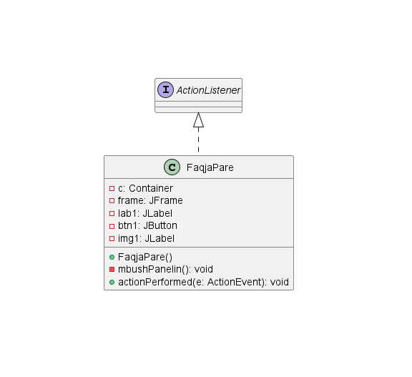

-UML për PaneliMakinat.java -UML për PaneliQera.java

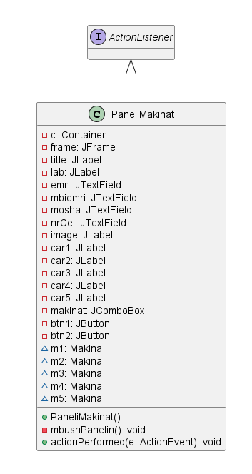 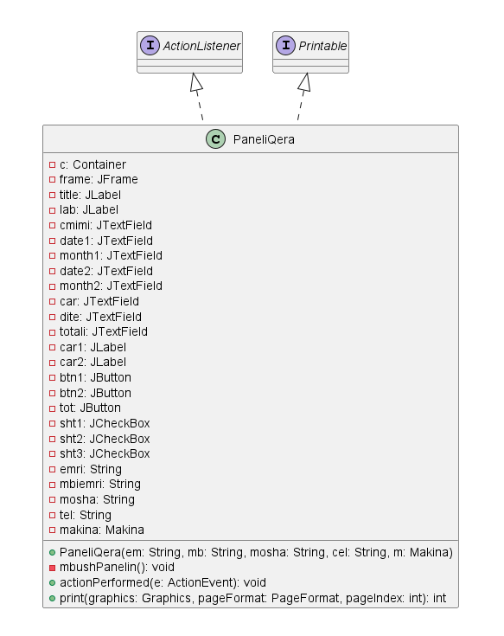

-UML për Makina.java -UML për Main.java

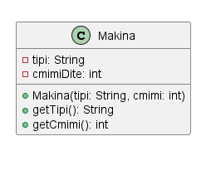 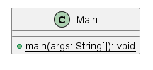

-UML për Validime.java -UML për Llogaritje.java

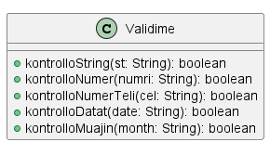 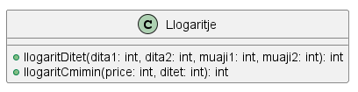

-UML për aplikimin,ku mund të shohim edhe lidhjen e klasave midis tyre

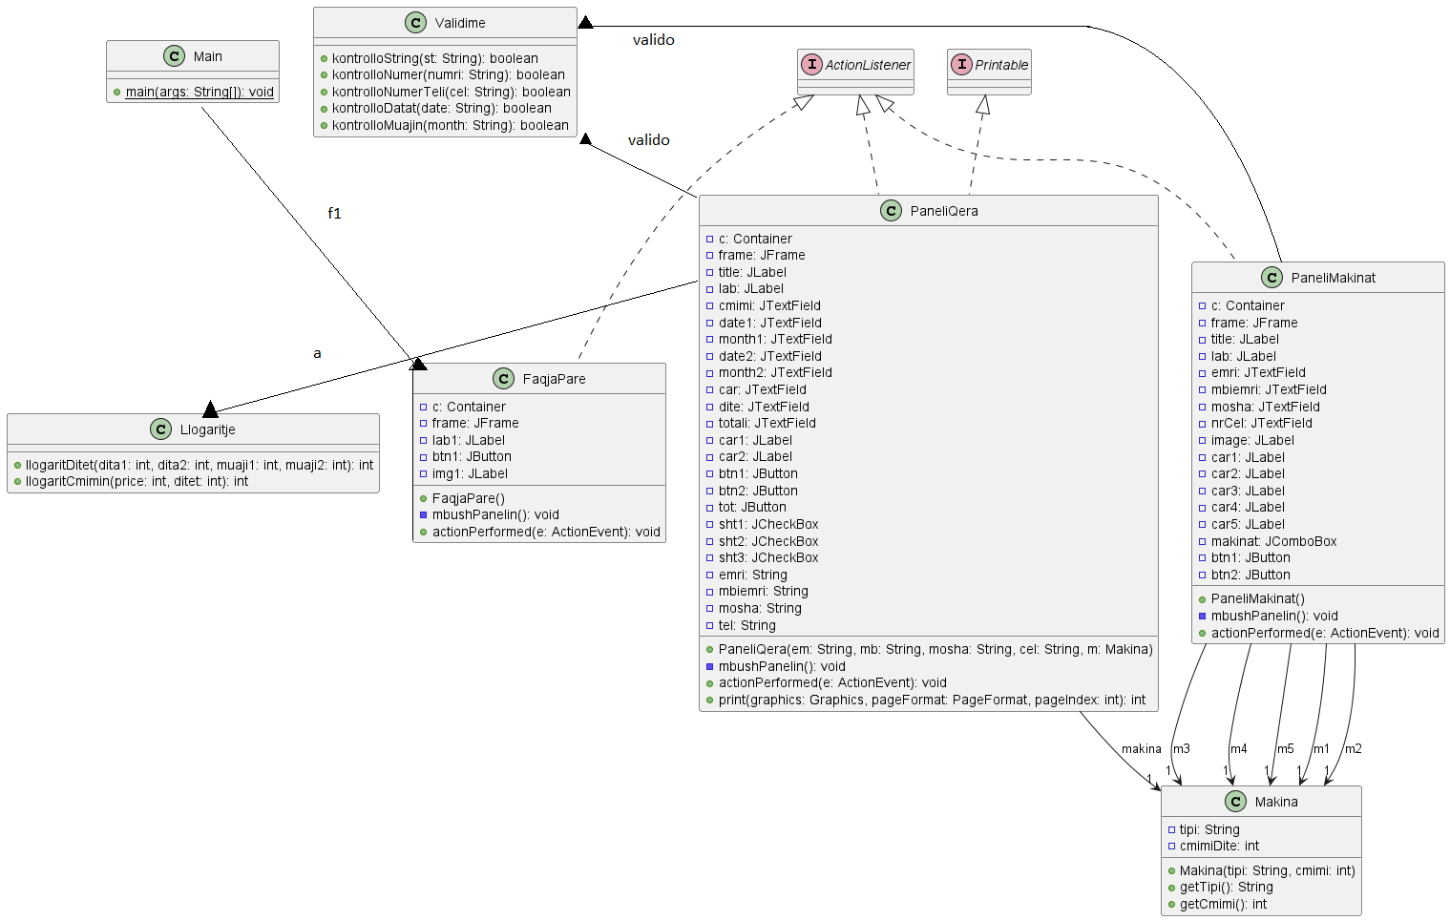

(Kjo skemë është dërguar edhe si foto në folderin AnalizaProjektit)

***Bashkangjitur do të gjeni kodin e aplikimit dhe disa foto të ekzekutimit të tij***

//Ne Main kemi krijmin e nje objekti te tipit FaqjaPare nga ku starton programi yne

public class **Main** {

public static void main(String[] args) {

// **TODO** Auto-generated method stub

FaqjaPare f1=new FaqjaPare();

}

}

import javax.swing.*;

import java.awt.*;

import java.awt.event.*;

/**Ne kete klase kemi krijimin e faqjes se pare te programit.

* Ajo eshte e perbere nga 1 imazh i vendosur ne qender te ekranit per te dhene idene se eshte nje program qe ben te mundur qeramarrje/qeradhenie makinash.

* Kjo ide jepet dhe nga titulli qe afishohet siper imazhit.

* Ne fund shfaqim nje buton te klikueshem qe i mundeson perdoruesit kalimin ne faqe tjeter per te marre makinat me qera

*/

public class **FaqjaPare** implements ActionListener{

//Deklarojme variablat globale si dhe krijojme Container-in

private Container c=new Container();

private JFrame frame=new JFrame();

private JLabel lab1;

private JButton btn1;

private JLabel img1;

//Me poshte kemi konstruktorin, i cili i jep titullin,permasat dhe vizibilitet kornizes si dhe mbush panelin(per kete eshte krijuar nje metode tjeter per ta menaxhuar me mire kodin)

public FaqjaPare() {

frame.setTitle("Makina me qera");

frame.setBackground(Color.gray);

frame.setDefaultCloseOperation(JFrame.EXIT_ON_CLOSE);//Ne mbyllje,objekti fshihet nga kujtesa

frame.setResizable(false);

frame.setSize(1000, 700);

frame.setLayout(null); //Layout-i null...sic edhe do shihet me poshte elementet jane vendosur mekanikisht

frame.getContentPane().add(c);

c.setSize(1000,650);

c.setLocation(0,0);

mbushPanelin();

JPanel p=new JPanel();

c.add(p);

p.setBackground(Color.white);

p.setSize(1000,700);

frame.setVisible(true);

}

//Kjo metode ben te mundur qe ne panel te shfaqet titulli si dhe fotoja. Eshte krijuar gjithashtu dhe nje buton qe na dergon ne faqen tjeter

private void mbushPanelin() {

lab1=new JLabel("Makina Juaj!");

lab1.setBounds(400, 35,200, 200);

lab1.setFont(new Font("Serif", Font.ITALIC, 36));

lab1.setForeground(Color.RED);

c.add(lab1);

ImageIcon image=new ImageIcon("img1.jpg");

img1 = new JLabel(image); // transform it

img1.setBounds(120,180, 720, 300);

c.add(img1);

btn1=new JButton("Merr me qera");

btn1.setBackground(Color.gray);

btn1.setBounds(380, 530, 200, 30);

btn1.setContentAreaFilled(true);

btn1.setFocusPainted(false);

btn1.setBorderPainted(true);

btn1.setIcon(new ImageIcon(("img2.png")));

btn1.addActionListener(this);//butonit i shtohet degjues ngjarjesh

btn1.setCursor(new Cursor(Cursor.HAND_CURSOR));

c.add(btn1);

}

/*Degjuesi i ngjarjes. Thirret ne click te butonit te krijuar. Me kete moment krijohet nje objekt i tipit PaneliMakinat

* Frame ekzistues nuk eshte i dukshem(ndaj e kemi bere visible(false)),por shfaqet faqja ne vijim*/

public void actionPerformed(ActionEvent e)

{

frame.setVisible(false);

PaneliMakinat p=new PaneliMakinat();

}

}

import javax.swing.*;

import java.awt.*;

import java.awt.event.*;

/**Ne kete klase jane vendosur disa komponente GUI.Perdoruesi ketu ploteson te dhenat e tij dhe perzgjedh makinen qe do te marr me qera.

* Ajo eshte e perbere nga 4 komponente JTextField perkatesisht per te plotesuar emrin,mbiemrin,moshen dhe numrin e celularit.

* Per te zgjedhur makinen eshte krijuar nje JComboBox. Makinat gjendje jane te percaktuara me pare nga ne(krijuesit e aplikacionit).

* Jepet mundesia per tu kthyer tek faqja e pare(btn1) apo per te kaluar tek faqja tjeter,pasi ploteson te dhenat(btn2). Kemi shfaqur gjithashtu

* edhe 5 foto makinash(nga nje per cdo makine) dhe nje foto te madhe per arsye zbukurimi.

*/

public class **PaneliMakinat** implements ActionListener{

//Deklarojme variablat globale si dhe krijojme Container-in

private Container c=new Container();

private JFrame frame=new JFrame();

private JLabel title,lab;

private JTextField emri,mbiemri,mosha,nrCel;

private JLabel image,car1,car2,car3,car4,car5;

private JComboBox makinat;

private JButton btn1,btn2;

//Jane krijuar 5 objekte te tipit Makina qe tregojne makinat qe kemi ne ne gjendje dhe cmimin perkates

Makina m1=new Makina("MERCEDES-BENZ S-CLASS",25000);

Makina m2=new Makina("PORSCHE CAYENNE",30000);

Makina m3=new Makina("RANGE ROVER",20000);

Makina m4=new Makina("VOLKSWAGEN TOURAN",6000);

Makina m5=new Makina("BMW SERIA 5",18000);

/*Me poshte kemi konstruktorin, i cili i jep titullin,permasat dhe vizibilitet kornizes si dhe mbush panelin (per kete eshte krijuar nje metode tjeter

* per ta menaxhuar me mire kodin).

* */

public PaneliMakinat() {

frame.setTitle("Makinat");

frame.setBackground(Color.gray);

frame.setDefaultCloseOperation(JFrame.EXIT_ON_CLOSE);

frame.setResizable(false);

frame.setSize(1000, 700);

frame.setLayout(null);

frame.getContentPane().add(c);

c.setSize(1000,650);

c.setLocation(0,0);

mbushPanelin();

JPanel p=new JPanel();

c.add(p);

p.setBackground(Color.white);

p.setSize(1000,700);

frame.setVisible(true);

}

/*Ne rreshtat e meposhtem(51-160) kemi krijuar nje nga nje komponentet si dhe jane shfaqur imazhet*/

private void mbushPanelin() {

//Butoni kthehu...i kemi vendosur pergjues ngjarjesh

btn1=new JButton("Kthehu");

btn1.setBounds(30,20,120,25);

btn1.setContentAreaFilled(false);

btn1.setFocusPainted(false);

btn1.setBorderPainted(true);

btn1.setIcon(new ImageIcon(("img3.png")));

btn1.addActionListener(this);

btn1.setCursor(new Cursor(Cursor.HAND_CURSOR));

c.add(btn1);

ImageIcon img=new ImageIcon("img5.jpeg");

image = new JLabel(img); // transform it

image.setBounds(600,50, 350, 550);

c.add(image);

title=new JLabel("Merr me qera!");

title.setBounds(100, 10,300, 150);

title.setFont(new Font("Serif", Font.ITALIC, 36));

title.setForeground(Color.RED);

c.add(title);

//me poshte kemi vendosjen e textbox-eve ku secilit i vendosim nje label specifik

lab=new JLabel("Emri:");

lab.setBounds(50,145,70, 15);

lab.setFont(new Font("Arial", Font.PLAIN, 14));

lab.setForeground(Color.black);

c.add(lab);

emri=new JTextField();

emri.setBounds(120,140,180,23);

c.add(emri);

lab=new JLabel("Mbiemri:");

lab.setBounds(50,185,70, 15);

lab.setFont(new Font("Arial", Font.PLAIN, 14));

lab.setForeground(Color.black);

c.add(lab);

mbiemri=new JTextField();

mbiemri.setBounds(120,180,180,23);

c.add(mbiemri);

lab=new JLabel("Mosha:");

lab.setBounds(50,225,70, 15);

lab.setFont(new Font("Arial", Font.PLAIN, 14));

lab.setForeground(Color.black);

c.add(lab);

mosha=new JTextField();

mosha.setBounds(120,220,180,23);

c.add(mosha);

lab=new JLabel("Nr i cel:");

lab.setBounds(50,265,70, 15);

lab.setFont(new Font("Arial", Font.PLAIN, 14));

lab.setForeground(Color.black);

c.add(lab);

nrCel=new JTextField();

nrCel.setBounds(120,260,180,23);

c.add(nrCel);

lab=new JLabel("Makina:");

lab.setBounds(50,305,70, 15);

lab.setFont(new Font("Arial", Font.PLAIN, 14));

lab.setForeground(Color.black);

c.add(lab);

//Krijimi i ComboBox-it per te treguar makiant gjendje te krijuar me siper

makinat=new JComboBox();

makinat.addItem(m1.getTipi());

makinat.addItem(m2.getTipi());

makinat.addItem(m3.getTipi());

makinat.addItem(m4.getTipi());

makinat.addItem(m5.getTipi());

makinat.setBounds(120,300,180,23);

c.add(makinat);

//Vendosja e imazheve

ImageIcon img1=new ImageIcon("img6.jpg");

car1 = new JLabel(img1); // transform it

car1.setBounds(0,350, 200, 60);

c.add(car1);

ImageIcon img2=new ImageIcon("img7.jpg");

car2 = new JLabel(img2); // transform it

car2.setBounds(175,350, 200, 60);

c.add(car2);

ImageIcon img3=new ImageIcon("img8.jpg");

car3 = new JLabel(img3); // transform it

car3.setBounds(350,350, 200, 60);

c.add(car3);

ImageIcon img4=new ImageIcon("img9.jpg");

car4 = new JLabel(img4); // transform it

car4.setBounds(0,460, 200, 60);

c.add(car4);

ImageIcon img5=new ImageIcon("img10.jpg");

car5 = new JLabel(img5); // transform it

car5.setBounds(175,460, 200, 60);

c.add(car5);

//Butoni i dyte qe ben te mundur te kalosh ne faqen tjeter(ne te cilen zgjidhen ditet kur do merret me qera makina dhe printohet fatura)

btn2=new JButton("Vazhdo");

btn2.setBounds(400,480,120,25);

btn2.setContentAreaFilled(false);

btn2.setFocusPainted(false);

btn2.setBorderPainted(true);

btn2.setIcon(new ImageIcon(("img4.png")));

btn2.addActionListener(this);

btn2.setCursor(new Cursor(Cursor.HAND_CURSOR));

c.add(btn2);

}

//Ne rreshtat e meposhtem i kemi dhene butonave ActionListener

public void actionPerformed(ActionEvent e) {

// TODO Auto-generated method stub

//Nese klikohet butoni i pare kalohet ne faqen e pare

if(e.getSource()==btn1)

{

FaqjaPare f1=new FaqjaPare();

frame.setVisible(false);

}

//Nese klikohet butoni i dyte(ngjarja shkaktohet prej tij) dhe jane plotesuar gjithe validimet(pas kontrollit te te dhenave hyrese) kalohet ne faqen pasuese

if(e.getSource()==btn2) {

Makina m=m1;//Ne rreshtat me poshte kontrollojme informacionet per cilen makine do shfaqim ne faqen tjeter(ke kemi zgjedhur?)

if(makinat.getSelectedItem()==m2.getTipi())

m=m2;

if(makinat.getSelectedItem()==m3.getTipi())

m=m3;

if(makinat.getSelectedItem()==m4.getTipi())

m=m4;

if(makinat.getSelectedItem()==m5.getTipi())

m=m5;

//Krijojme nje objekt te tipit Validime per te kontrolluar te dhenat hyrese

String name=emri.getText().trim();

String surname=mbiemri.getText().trim();

String age=mosha.getText().trim();

String teleph=nrCel.getText().trim();

Validime valido=new Validime();

//Nese gjithcka eshte ne rregull kalo ne faqen tjeter

if(valido.kontrolloString(name) && valido.kontrolloString(surname) && valido.kontrolloNumer(age) && valido.kontrolloNumerTeli(teleph)) {

//Kam perdorur metoden substring te stringjeve per te marre nje numer te caktuar karakteresh,si dhe toUpperCase pet te bere me shkronje te madhe vetem shkronjen e pare te emrit dhe mbiemrit

PaneliQera f2=new PaneliQera(name.substring(0, 1).toUpperCase() + name.substring(1),surname.substring(0, 1).toUpperCase() + surname.substring(1),age,teleph, m);//i kalojme si argumenta konstruktorit parametrat qe ai pret sipas radhes se caktuar

frame.setVisible(false);

}

else {

//Nuk jane plotesuar fushat sic duhet...shfaq mesazh

JOptionPane.showMessageDialog(null, "Kujdes! Vendos sakte te dhenat!");

}

}

}

}

import javax.swing.*;

import java.awt.*;

import java.awt.event.*;

import java.awt.print.*;

import java.time.Year;

import java.util.*;

/** Ne kete klase jane vendosur disa komponente GUI.Perdoruesi ketu me tej procesin e marrjes se makines me qera.

* Ajo eshte e perbere nga 8 komponente JTextField ku disa plotesohen automatikisht nga makina qe kemi zgjedhur per te marre me qera. data e marrjes dhe

* kthimit te makines plotesohet nga ne dhe ne baze te saj logariten se sa dite do merret me qera makina.

* Per te zgjedhur modifikime shtese jane krijuar 3 JCheckbox. Jane krijaur 3 butona: njeri qe te kthen tek faqja e meparshme, tjetri qe llogarit totalin

* dhe i fundit qe printon faturen. Elemntet shtese e check-uar i shtohen totalit.

*/

public class **PaneliQera** implements ActionListener,Printable{

//Deklarojme variablat globale si dhe krijojme Container-in

private Container c=new Container();

private JFrame frame=new JFrame();

private JLabel title,lab;

private JTextField cmimi,date1,month1,date2,month2,car,dite,totali;

private JLabel car1,car2;

private JButton btn1,btn2,tot;

private JCheckBox sht1,sht2,sht3;

private String emri,mbiemri,mosha,tel;

private Makina makina;

/*Me poshte kemi konstruktorin, i cili i jep titullin,permasat dhe vizibilitet kornizes si dhe mbush panelin(per kete eshte krijuar nje metode tjeter per ta menaxhuar me mire kodin)

Gjithashtu ne konstruktor mbushen var e fushes qe do te shfaqen me vone ne faqen qe do te printohet!*/

public PaneliQera(String em,String mb,String mosha,String cel,Makina m) {

this.emri=em;

this.mbiemri=mb;

this.mosha=mosha;

this.tel=cel;

this.makina=m;

frame.setTitle("Merr me qera");

frame.setBackground(Color.gray);

frame.setDefaultCloseOperation(JFrame.EXIT_ON_CLOSE);

frame.setResizable(false);

frame.setSize(1000, 700);

frame.setLayout(null);

frame.getContentPane().add(c);

c.setSize(1000,650);

c.setLocation(0,0);

mbushPanelin();

JPanel p=new JPanel();

c.add(p);

p.setBackground(Color.white);

p.setSize(1000,700);

frame.setVisible(true);

}

/*Ne rreshtat e meposhtem(55-204) kemi krijuar nje nga nje komponentet si dhe jane shfaqur imazhet*/

private void mbushPanelin() {

//Butoni kthehu...i kemi vendosur pergjues ngjarjesh

btn1=new JButton("Kthehu");

btn1.setBounds(30,20,120,25);

btn1.setContentAreaFilled(false);

btn1.setFocusPainted(false);

btn1.setBorderPainted(true);

btn1.setIcon(new ImageIcon(("img3.png")));

btn1.addActionListener(this);

btn1.setCursor(new Cursor(Cursor.HAND_CURSOR));

c.add(btn1);

title=new JLabel("Informacion!");

title.setBounds(100, 10,300, 150);

title.setFont(new Font("Serif", Font.ITALIC, 36));

title.setForeground(Color.RED);

c.add(title);

lab=new JLabel("Makina:");

lab.setBounds(50,145,70, 15);

lab.setFont(new Font("Arial", Font.PLAIN, 14));

lab.setForeground(Color.black);

c.add(lab);

//Ketu kemi krijuar nje textfield qe mbushet me emrin e makines qe kemi zgjedhur per te marre me qera

car=new JTextField();

car.setText(makina.getTipi());

car.setBounds(120,140,180,23);

car.setEditable(false);

c.add(car);

lab=new JLabel("Cmimi:");

lab.setBounds(50,185,70, 15);

lab.setFont(new Font("Arial", Font.PLAIN, 14));

lab.setForeground(Color.black);

c.add(lab);

//Ketu kemi krijuar nje textfield qe mbushet me cmimin e makines qe kemi zgjedhur per te marre me qera

cmimi=new JTextField();

cmimi.setText(makina.getCmimi()+"");

cmimi.setBounds(120,180,180,23);

cmimi.setEditable(false);

c.add(cmimi);

//Me poshte jane krijuar textfield-e me Label-at perkates per daten e marrjes dhe kthimit te makines

lab=new JLabel("Data e marrjes:");

lab.setBounds(50,225,120, 15);

lab.setFont(new Font("Arial", Font.PLAIN, 14));

lab.setForeground(Color.black);

c.add(lab);

date1=new JTextField();

date1.setBounds(170,220,30,23);

c.add(date1);

lab=new JLabel("Muaji:");

lab.setBounds(220,225,70, 15);

lab.setFont(new Font("Arial", Font.PLAIN, 14));

lab.setForeground(Color.black);

c.add(lab);

month1=new JTextField();

month1.setBounds(270,220,30,23);

c.add(month1);

lab=new JLabel("Data e dorezimit:");

lab.setBounds(50,265,120, 15);

lab.setFont(new Font("Arial", Font.PLAIN, 14));

lab.setForeground(Color.black);

c.add(lab);

date2=new JTextField();

date2.setBounds(170,260,30,23);

c.add(date2);

lab=new JLabel("Muaji:");

lab.setBounds(220,265,70, 15);

lab.setFont(new Font("Arial", Font.PLAIN, 14));

lab.setForeground(Color.black);

c.add(lab);

month2=new JTextField();

month2.setBounds(270,260,30,23);

c.add(month2);

lab=new JLabel("Dite gjithsej:");

lab.setBounds(50,305,120, 15);

lab.setFont(new Font("Arial", Font.PLAIN, 14));

lab.setForeground(Color.black);

c.add(lab);

dite=new JTextField();

dite.setBounds(170,300,130,23);

dite.setEditable(false);//percakton qe TextField-i eshte readonly

c.add(dite);

title=new JLabel("Elemente shtese!");

title.setBounds(600, 10,300, 150);

title.setFont(new Font("Serif", Font.ITALIC, 36));

title.setForeground(Color.RED);

c.add(title);

//Elementet shtese jane percaktuar si checkbox-e

sht1=new JCheckBox("Goma debore (6000)");

sht1.setBounds(600,145,200,20);

sht1.setContentAreaFilled(false);

sht1.setFocusPainted(false);

sht1.setBorderPainted(false);

sht1.addActionListener(this);

sht2=new JCheckBox("Mbajtese bagazhesh (1500)");

sht2.setBounds(600,185,200,20);

sht2.setContentAreaFilled(false);

sht2.setFocusPainted(false);

sht2.setBorderPainted(false);

sht2.addActionListener(this);

sht3=new JCheckBox("Bileta parkimi (3000)");

sht3.setBounds(600,225,200,20);

sht3.setContentAreaFilled(false);

sht3.setFocusPainted(false);

sht3.setBorderPainted(false);

sht3.addActionListener(this);

c.add(sht1);c.add(sht2);c.add(sht3);

//Totali:Buton me pergjues ngjarjesh ne click te se cilit llogaritet nr i doiteve dhe totali qe duhet paguar

tot=new JButton("Totali");

tot.setBounds(600,285,70,25);

tot.addActionListener(this);

tot.setFocusable(false);

tot.setCursor(new Cursor(Cursor.HAND_CURSOR));

c.add(tot);

totali=new JTextField();

totali.setBounds(700,285,100,25);

totali.setEditable(false);

c.add(totali);

//Me poshte jane krijuar 2 imazhe per arsye dekorimi

ImageIcon img1=new ImageIcon("img12.jpg");

car1 = new JLabel(img1); // transform it

car1.setBounds(50,400, 250, 140);

c.add(car1);

ImageIcon img2=new ImageIcon("img13.png");

car2 = new JLabel(img2); // transform it

car2.setBounds(650,400, 250, 140);

c.add(car2);

//Pasi jane plotesuar fushat,klikimi i butonit te meposhtem printon faturen

btn2=new JButton("Printo");

btn2.setBounds(400,480,120,25);

btn2.setFocusPainted(false);

btn2.setBorderPainted(true);

btn2.setIcon(new ImageIcon(("img11.png")));

btn2.addActionListener(this);

btn2.setCursor(new Cursor(Cursor.HAND_CURSOR));

c.add(btn2);

}

//Ne rreshtat e meposhtem i kemi dhene butonave ActionListener

public void actionPerformed(ActionEvent e) {

// TODO Auto-generated method stub

Validime valido=new Validime();//Krijojme nje objekt te tipit Validime qe kontrollon te dhenat(me poshte kontrolli)

String dita1=date1.getText();//merren vlerat e plotesuara

String dita2=date2.getText();

String muaji1=month1.getText();

String muaji2=month2.getText();

//Nese klikohet butoni i pare kalohet ne faqen e pare

if(e.getSource()==btn1)

{

PaneliMakinat f1=new PaneliMakinat();

frame.setVisible(false);

}

/*Nese klikojme butonin tot bejme te mundur qe nese jane plotesuar datat e marrjes hde kthimit te llogaritet totali qe duhet paguar*/

if(e.getSource()==tot) {

//nese gjithcka eshte plotesuar sipas formatit te caktuar llogaritet totali dhe nr i diteve

if(valido.kontrolloDatat(dita1) && valido.kontrolloDatat(dita2) && valido.kontrolloMuajin(muaji1) && valido.kontrolloMuajin(muaji2)) {

Llogaritje a=new Llogaritje();//krijohet nj eobjekt i tipit Llogaritje qe perdoren me vone per te llogaritur ditet dhe totalin

dite.setText(a.llogaritDitet(Integer.parseInt(dita1),Integer.parseInt(dita2),Integer.parseInt(muaji1),Integer.parseInt(muaji2))+"");

int total=a.llogaritCmimin(makina.getCmimi(),Integer.parseInt(dite.getText()));

if(sht1.isSelected()) //Nese elementet jane check-uar i shtohen totalit

total+=6000;

if(sht2.isSelected())

total+=1500;

if(sht3.isSelected())

total+=3000;

totali.setText(total+"");//i jep vlere totalit

}

else {

JOptionPane.showMessageDialog(null, "Kujdes! Duhet percaktuar dita/muaji i marrjes dhe dorezimit te makines!");

}

}

/*Nese klikohet butoni btn2,krijohet nje objekt i tipit PrinterJob i cili do te na mundesoje printimin e fatures dhe gjenerimin e saj ne format pdf

*/

if(e.getSource()==btn2) {

String totalAmount=totali.getText();

String NoDays=dite.getText();

//nese jane plotesuar te gjitha fushat printohet fatura

if(valido.kontrolloDatat(dita1) && valido.kontrolloDatat(dita2) && valido.kontrolloMuajin(muaji1) && valido.kontrolloMuajin(muaji2) && valido.kontrolloNumer(totalAmount) && valido.kontrolloNumer(NoDays))

{

PrinterJob job = PrinterJob.getPrinterJob();

job.setPrintable(this);

boolean ok = job.printDialog();

if (ok) {

try {

job.print();

}

catch (PrinterException ex) {

System.out.println(ex.getMessage());

}

}

}

else {

JOptionPane.showMessageDialog(null, "Kujdes! Duhet te jene te plotesuara te gjitha fushat!");

}

}

}

//Ne rreshtat e meposhtem kemi krijuar faturen me te gjitha ne te cilat shfaqim gjithe informacionet e nevojshme

public int print(Graphics graphics, PageFormat pageFormat, int pageIndex) throws PrinterException {

// TODO Auto-generated method stub

if (pageIndex == 0) {

GregorianCalendar c=new GregorianCalendar();

Year thisyear=Year.now();

Graphics2D g2d = (Graphics2D)graphics;

g2d.translate(pageFormat.getImageableX(), pageFormat.getImageableY());

graphics.drawString("**********************************************", 220, 40);

graphics.drawString("Makina juaj",270, 70);

graphics.drawString("**********************************************", 220, 100);

graphics.drawString("Klienti: "+emri+" "+mbiemri,270,130);

graphics.drawString("Numri i telefonit: "+tel,270,220);

graphics.drawString("Mosha: "+mosha,270,160);

graphics.drawString("Makina: "+makina.getTipi(),270,250);

graphics.drawString("Data e marrjes: "+Integer.parseInt(date1.getText())+"/"+Integer.parseInt(month1.getText())+"/"+thisyear,270,280);

graphics.drawString("Data e kthimit: "+Integer.parseInt(date2.getText())+"/"+Integer.parseInt(month2.getText())+"/"+thisyear,270,310);

graphics.drawString("********************************************",220,340);

graphics.drawString("Totali: "+totali.getText()+" All",270,370);

graphics.drawString("********************************************",220,400);

return PAGE_EXISTS;

}

else {

return NO_SUCH_PAGE;

}

}

}

/** Kemi ndertuar nje klase Makina e cila do te perdoret per te krijuar objekte te tipit Makina ne aplikim

* Variablat perberes te kesaj klase jane tipi dhe cmimiDite

* Kemi ndetuar konstruktorin dhe kemi krijuar getters per secilin prej variablave

* Kemi krijuar dhe 2 metoda qe afishojne te dhenat per 2 var e fushes

*/

public class **Makina** {

private String tipi;

private int cmimiDite;

public Makina(String tipi,int cmimi) {

this.tipi=tipi;

this.cmimiDite=cmimi;

}

public String getTipi() {

return tipi;

}

public int getCmimi() {

return cmimiDite;

}

}

/** Kemi ndertuar nje klase Llogaritje e cila do te perdoret per te krijuar objekte te tipit llogaritur totalin dhe nr e diteve ne aplikim

* Per kete kemi krjuar 2 funksione: i pari llogarit nr e diteve, i dyti shumen totale

*/

public class **Llogaritje** {

public int llogaritDitet(int dita1,int dita2,int muaji1,int muaji2) {

int ditet=0;

if(muaji1 != muaji2) {

int ditetfill=0;

if(muaji1==1 || muaji1==3 || muaji1==5 || muaji1==7 || muaji1==8 || muaji1==10 || muaji1==12)

ditetfill=(31-dita1);

else if(muaji1==2)

ditetfill=(28-dita1);

else

ditetfill=(30-dita1);

for(int i=muaji1+1;i<muaji2;i++) {

if(i==2)

ditet+=28;

else if(i==1 || i==3 || i==5 || i==7 || i==8 || i==10 || i==12)

ditet+=31;

else

ditet+=30;

}

ditet=ditet+ditetfill+dita2;

}

else

ditet=dita2-dita1;

return ditet;

}

public int llogaritCmimin(int price,int ditet) {

int cmimi;

cmimi=ditet*price;

return cmimi;

}

}

import java.util.regex.*;

/** Ne kete klase kemi krijuar funksione qe bejne te mundur qe te validojme dhe kontrollojme te dhenat hyrese.Keto funksione do te

* perdoren me tej ne program. Kemi kontroll per stringje qe te jene sipas formatit te caktuar,per te dhena te tipit numer si dhe per

* nr e telefonit,datat dhe muajt e vitit!*/

public class **Validime** {

public boolean kontrolloString(String st){

return Pattern.matches("[a-zA-Z]+", st);

}

public boolean kontrolloNumer(String numri){

return Pattern.matches("[0-9]+", numri);

}

public boolean kontrolloNumerTeli(String cel){

return (Pattern.matches("^06[7-9][0-9]+" ,cel) && cel.length() == 10);

}

public boolean kontrolloDatat(String date){

return Pattern.matches("^([1-9]|[1-2][0-9]|3[0-1])$",date) ;

}

public boolean kontrolloMuajin(String month){

return Pattern.matches("(^0?[1-9]$)|(^1[0-2]$)",month) ;

}

}

Më poshtë poshtë gjeni print screen tw projektit!

**Faqja e parë**

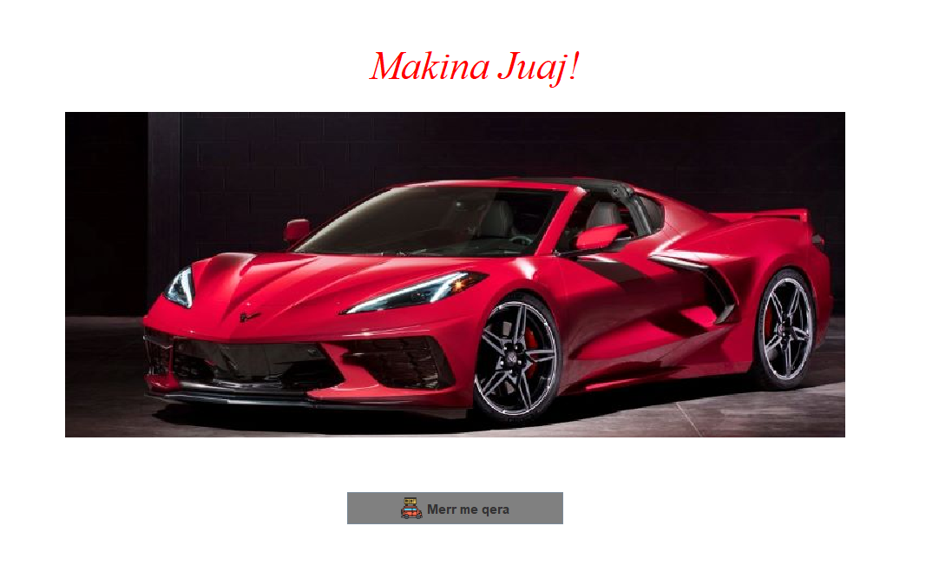

**Plotësimi i të dhënave**

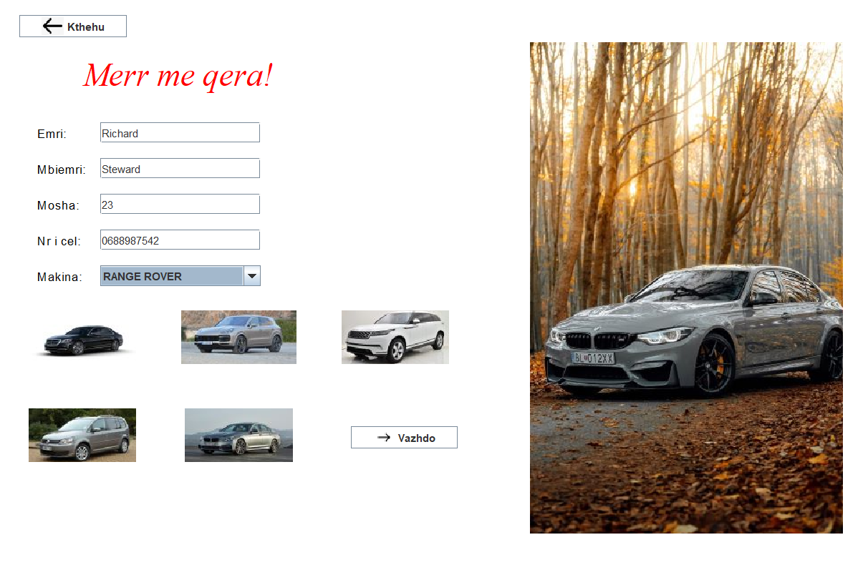

**Pwrcaktimi i datave dhe modifikimeve**

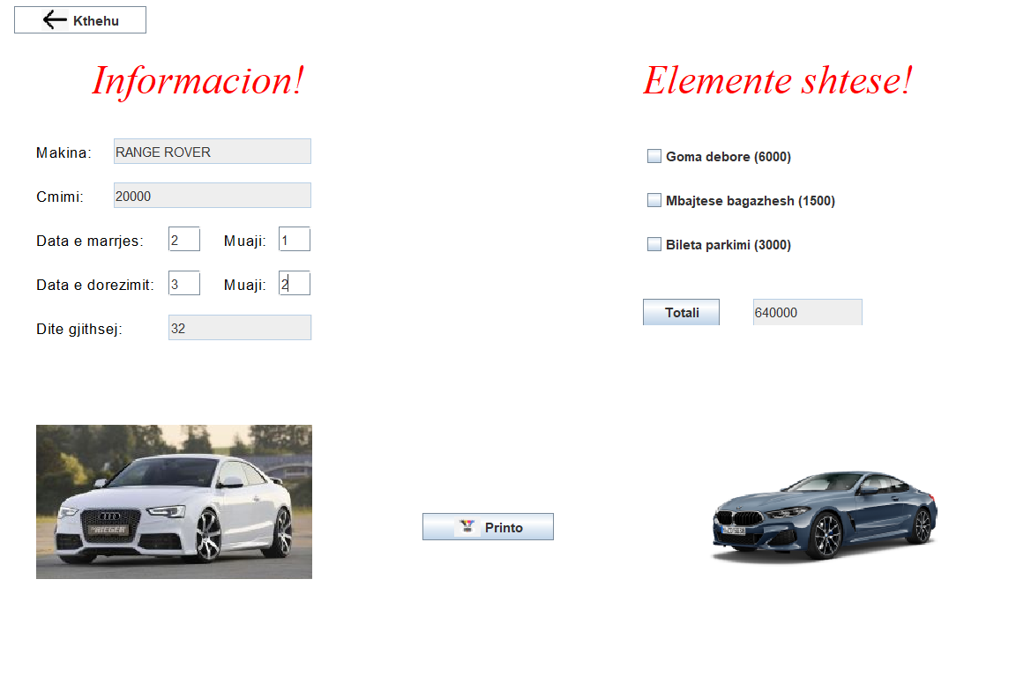

**Fatura**

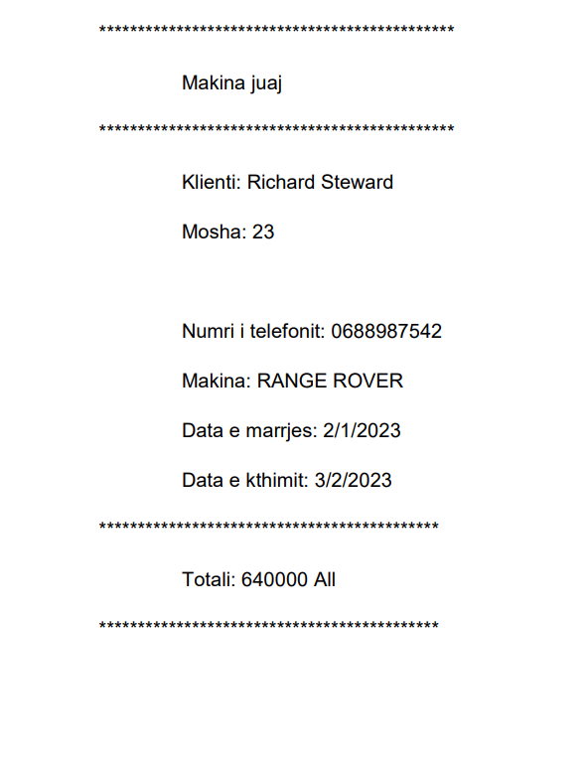

**Ndarja e detyrave:**

Përsa i përket ndarjes së detyrave,projekti është punuar në grup ku të secili pjesëtar ka kryer detyrat si më poshtë:

-Rajna Shahini,Anxhela Ferko: pjesën estetike të kodit dhe aplikimit(organizimi dhe modelimi i paneleve,mënyrat e vendosjes së komponentëve,gjetjen e imazheve të përshtatshme, organizimi i faqeve etj)

-Xhuliano Mata: klasa që bën validimet,kontrollin e të dhënave si dhe është marrë me pjesën estetike të kodit (panelat,framet,komponentët)

-Melisa Doko: krijimi dhe implementimi i kodit në përputhje me pjesën estetike dhe ndarjen e klasave, diagrama UML,analiza e projektit etj.